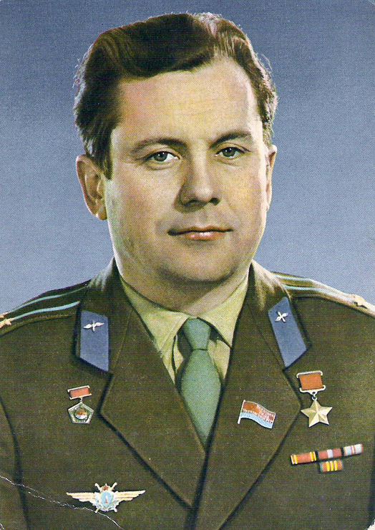
Попович Павел Романович
Космонавт России. Родился 5 октября 1930 года в поселке Узин Киевской области. В годы Великой Отечественной войны оказался на территории, оккупированной фашистскими войсками. Школа была закрыта и учебу Павел смог продолжить только после прихода советских войск. Время было трудное и поэтому Павел, не бросая школу, поступил подручным кочегара на завод, где трудился отец. Вскоре он был принят в ремесленное училище в Белой Церкви. В 1947 году получил квалификацию столяра пятого разряда и одновременно окончил седьмой класс вечерней школы. В том же году поступил в Магнитогорский индустриальный техникум трудовых резервов. Одновременно с учебой в техникуме занимался в аэроклубе. В 1951 году окончил техникум, получив диплом техника-строителя, и аэроклуб. В 1951 году поступил, а в 1954 году окончил Качинское военное авиационное училище летчиков имени А. Ф. Мясникова. После окончания училища служил в частях Военно-воздушных сил СССР. В 1960 году зачислен в отряд советских космонавтов (1960 Группа ВВС № 1). Прошел полный курс подготовки к полетам на кораблях типа Восток. 12 - 15 августа 1962 года совершил свой первый космический полет на космическом корабле Восток-4. Впервые в мире был совершен групповой полет двух пилотируемых космических кораблей. Продолжительность полета составила 2 суток 22 часа 57 минут. После первого полета продолжил подготовку в отряде космонавтов. Проходил подготовку к полету по «лунной « программе, а после ее закрытия готовился к полетам на кораблях типа Союз и орбитальной космической станции типа Алмаз. Без отрыва от основной работы в 1968 году закончил Военно-воздушную академию имени Н. Е. Жуковского. 3 - 19 июля 1974 года совершил свой второй космический полет в качестве командира космического корабля Союз-14 и орбитальной станции Салют-3. Это был первый полет на орбитальной станции, носивший чисто военный характер. Полет продолжался 15 суток 17 часов 30 минут 28 секунд. За 2 рейса в космос налетал 18 суток 16 часов 27 минут 28 секунд. В 1977 году защитил диссертацию и получил ученую степень кандидат технических наук. В 1980 - 1989 годах работал заместителем начальника Центра подготовки космонавтов имени Ю. А. Гагарина. В 1989 году избран директором научно-производственного учреждения, связанного с изучением недр Земли. С 1992 года - директор Российского института мониторинга земель. Президент Всесоюзной уфологической ассоциации (1991 - 1992 гг.). С 1992 года - президент уфологической ассоциации СНГ. В 1992 году избран президентом Академии энерго-информационных наук. С 1992 года - председатель Федерации бокса РФ. Являлся заместителем председателя Центрального правления Советско-австрийского общества дружбы.
Депутат Верховного Совета Украинской ССР 6-11-го созывов.
Дважды Герой Советского Союза. Награжден двумя орденами Ленина, орденом Красной Звезды и медалями. Герой Труда СРВ. Почетный гражданин городов Калуга, Магнитогорск, Южно-Сахалинск (Россия), Полтава, Запорожье (Украина). Награжден золотой медалью имени К. Э. Циолковского АН СССР и медалью де Лаво (FAI).

